Муниципальное автономное общеобразовательное
учреждение средняя общеобразовательная школа № 2
пгт Серышево структурное подразделение
детский сад № 3

Краткосрочный творческий проект в младшей группе
«Этот День Победы!»

Воспитатели:
Ланец Надежд Александровна
Устименко Лилия Станиславовна

пгт Серышево
Проблема: незнание детьми праздника - День Победы, о ветеранах Великой отечественной войны.
Обоснование проблемы:
1. Недостаточное внимание родителей к празднику - День Победы.
2. Нет знаний у детей о существовании праздника в России – День Победы, о ВОв.
Вид проекта: краткосрочный.
Участники проекта: дети младшей группы «Непоседы», педагоги, родители.
Цель: Формирование нравственных и духовных ценностей ребёнка.
Задачи:
1. Сообщить детям первоначальные сведения о Великой Отечественной
Войне.
2. Формировать представления детей о людях военной профессии.
3. Активизировать словарь: Родина, герой, ветеран, победа, солдат, армия, защитник
4. Развивать умения взаимодействовать друг с другом, побуждать детей к совместной деятельности. Развивать у детей речь, воображение и мышление.
5. Воспитывать у детей гордость и уважение к ветеранам ВОВ, чувство гордости за Родину, умение слушать взрослых.
Ожидаемые результаты:
1.Заинтересованность детей темой «День Победы», проявление их познавательной активности.
2.Дети самостоятельно проявляют инициативу: рассматривают иллюстрации, участвуют в беседах, задают вопросы; проявляют творчество и детальность в работе.
3.С удовольствием рисуют, делают поделки.
4.Участие в совместной деятельности родителей.
Продукт проектной деятельности:
- Оформление группы и приемной;
- папка-передвижка для родителей «70 лет победе!»,
- Выставка рисунков и поделок «Наша победа» (дети совместно с родителями),
- оформление газеты «Ветераны ВОВ» (фотографии дедушек и бабушек).
- Мини – музей «Ушла война – осталась память»

Актуальность:
Для педагога, работающего с дошкольниками, вопрос об отборе содержания знаний, которые могли бы способствовать воспитанию любви к Родине, всегда важен и актуален. Мы находимся в постоянном поиске средств и методов воспитания гражданина великой страны-России.
В период смены общественных формаций нарушается преемственность поколений в воспитании детей, и прежде всего в сфере передачи нравственного опыта, главных жизненных установок. И наши дошкольники не испытывают чувства гордости за свою Родину, за героев победителей в Великой Отечественной Войне.
В дошкольном возрасте преобладает наглядно-образное мышление и родителям было предложено совместно с детьми оформить выставку «Наша победа».
Проект направлен на патриотическое воспитание детей младшего дошкольного возраста. В процессе реализации проекта у дошкольников формируются чувства привязанности, верности, чувства собственного достоинства, гордости за свою Родину.
Проблема:
Детям предлагается обсудить вопрос: «Какой праздник наша страна празднует 9 мая?». Выдвигаются разные версии. Воспитатель предлагает поговорить об этом дома со своими родителями. На следующий день проводиться непосредственно образовательная деятельность « Вечная память героям». Дети говорят, что хотели бы и дальше знакомиться с историей этого праздника.
Реализация проекта:
1. Работа с родителями:
- папка – передвижка «70 лет победе!»;
- консультация: «Какие формы работы можно использовать при знакомстве детей с праздником «День Победы»»;
- оформление выставки «Наша победа» (рисунки и поделки детей и родителей);
- оформление газеты «Ветераны ВОВ» (фотографии дедушек и бабушек).
2. Работа с детьми.
1. Рассматривание материала по теме «День Победы», открыток «Города герои», иллюстраций и альбомов «Великая Отечественная Война»; Рассматривание иллюстраций «Была война».
2. Беседа «Говорим о победе»; «Георгиевская ленточка – история символа»
3. Чтение стихотворений на тему «День Победы»;
4. Рисование «Вот какой у нас салют!» (коллективная работа –нетрадиц. рисование)
5. Аппликация «Георгиевская ленточка»
6. Конструирование из бумаги «Самолёт»
7. Аппликация «Открытка ветерану»
8. Подвижные игры: игра с платочками "Найди себе пару" (под музыку);
9. Дыхательная гимнастика «Флажок»;
10. Физкультминутка «Салют»;
11.Сюжетно-ролевая игра «Мы солдаты»;
12.Слушание песен: "Мы идем с флажками" и «Наша Родина сильна» А. Филиппенко, "Песенка о весне" Г. Фрида.
Итог работы:
1.Оформление выставки «Наша победа»;
2.Коллективная работа с детьми «Вот какой у нас салют!»;
3.Оформление газеты «Ветераны ВОВ» (совместно с родителями)

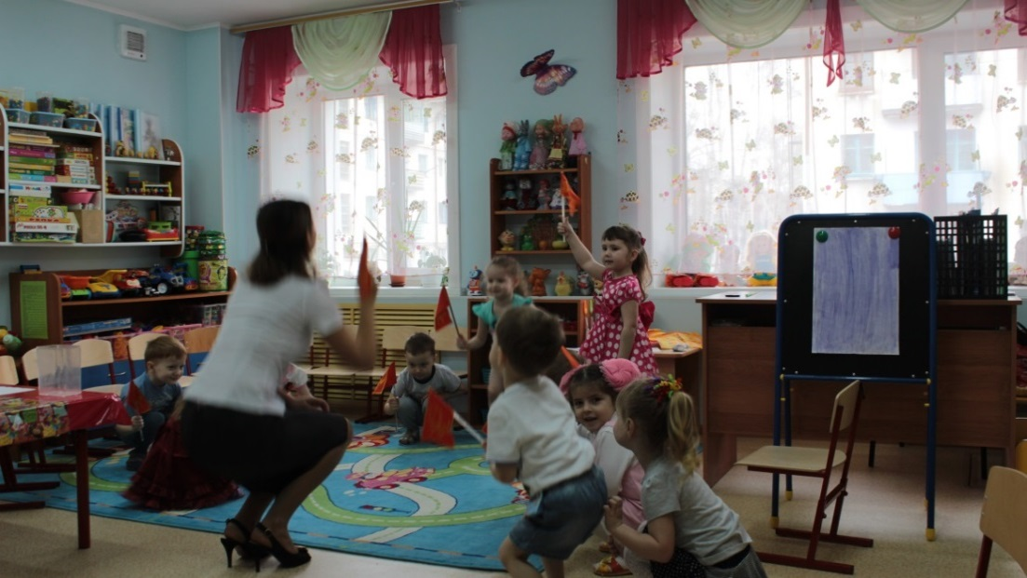
Ходьба с флажками под песню «День Победы»

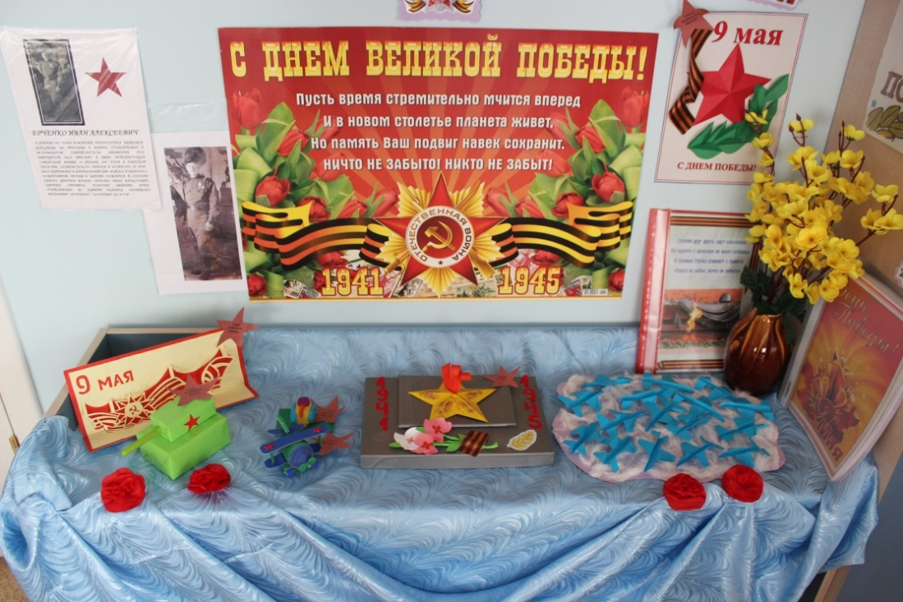

Наша выставка поделок своими руками, посвящена Дню Победы.
Беседа «Говорим о победе».
Задачи: Дать знания детям о празднике «День Победы», о том, как защищали свою страну русские люди в годы Великой Отечественной войны, как живущие помнят о них; активизировать эмоциональную сферу детей и тем самым вызвать у них желание участвовать в беседе. Активизация всех психических процессов путем вопросов к детям. Обогащение словарного запаса. Воспитывать уважение, любовь к людям, защищающим Родину от врагов, ветеранам войны, заботиться о них.
Ход беседы.
Воспитатель: 9 мая – самый главный праздник, отмечающийся в нашей стране. Что это за праздник? что это за победа? Над кем? День Победы — самый великий и серьёзный праздник как для России, так и для многих других стран мира. Не только российским солдатам и офицерам, но и всем жителям нашей Родины, взрослым и детям, было очень трудно во время войны. Армия с помощью народа победила врагов и прогнала их из России, а потом и из других стран. В День Победы люди возлагают к военным памятникам венки и цветы. А теперь послушайте стихотворение:
Сегодня праздник - День Победы!
Счастливый, светлый день весны!
В цветы все улицы одеты
И песни звонкие слышны.
Воспитатель: Это была страшная и долгая война. Ранним июньским утром фашистская Германия напала на нашу мирную страну. Весь народ поднялся на защиту Родины, и наша армия, и женщины, и старики, даже дети. (По ходу беседы воспитатель дает объяснение, утверждает детские ответы, обобщает их, показывает наглядный материал и т.д. Беседа должна быть эмоциональной, живой, повышать активность детей. В процессе беседы педагог сообщает новые сведения, чтобы уточнить или углубить знания детей о тех предметах и явлениях, о которых идет речь. Используемые приемы словарной работы - объяснение воспитателем значения отдельных слов, повторение слова хором вместе с воспитателем). Наши храбрые воины не пустили фашистов к Москве, а сами перешли в наступление. Трудной, тяжелой и страшной была эта война, много людей погибло в ней. Но наступил долгожданный день Победы. Наши доблестные воины прогнали фашистов и сами пришли к Берлину. Это случилось 9 мая 1945 года. И тех пор каждый житель нашей страны, жители других стран отмечают этот праздник.
Майский праздник – День Победы
Отмечает вся страна
Надевают наши деды
Боевые ордена.
(Т.Белозеров)
В этой войне, как я уже говорила, участвовали не только взрослые, но и дети. Много стихов и рассказов написали об их подвигах писатели и поэты. Наш народ мужественно сражался и победил. Но не все дожили до Великой Победы. Чтобы никто не забыл доблестных героев и их подвиги, по всей стране было сооружено много памятников в память о героях войны, братские могилы, в которых были захоронены погибшие в боях воины (показ иллюстрации). Мало остается участников войны: много лет прошло со дня Победы. Наше правительство заботиться о своих героях, помогает им. Вы тоже должны с уважением и благодарностью относиться к участникам войны и ко всем пожилым людям. Они защищали нашу Родину и сберегли мир на Земле. А Родина у нас одна.

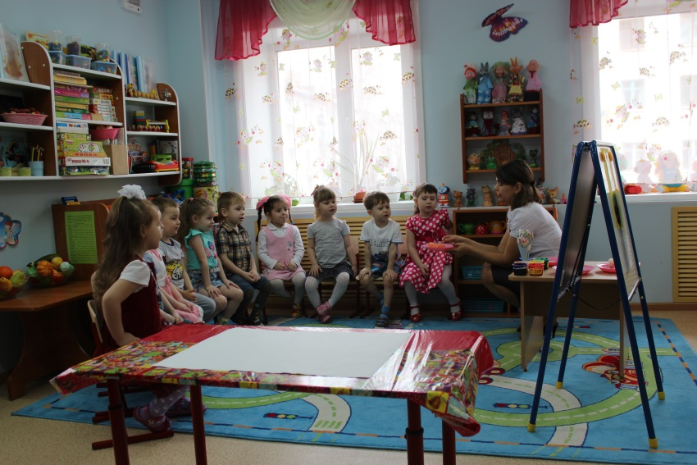
Чтение стихотворения:
Если скажут слово Родина
Сразу в памяти встает
Старый дом, в саду смородина,
Толстый тополь у ворот.
У реки березка – скромница
И ромашковый бугор …
А другим, наверное, помнится
Свой родной московский двор.
В лужах первые кораблики,
Где недавно был каток
И большой соседней фабрики
Громкий радостный гудок.
Или степь от маков красная,
Золотая целина …
Родина бывает разная,
Но у всех она одна!
Берегите свою Родину, растите честными и мужественными, смелыми.

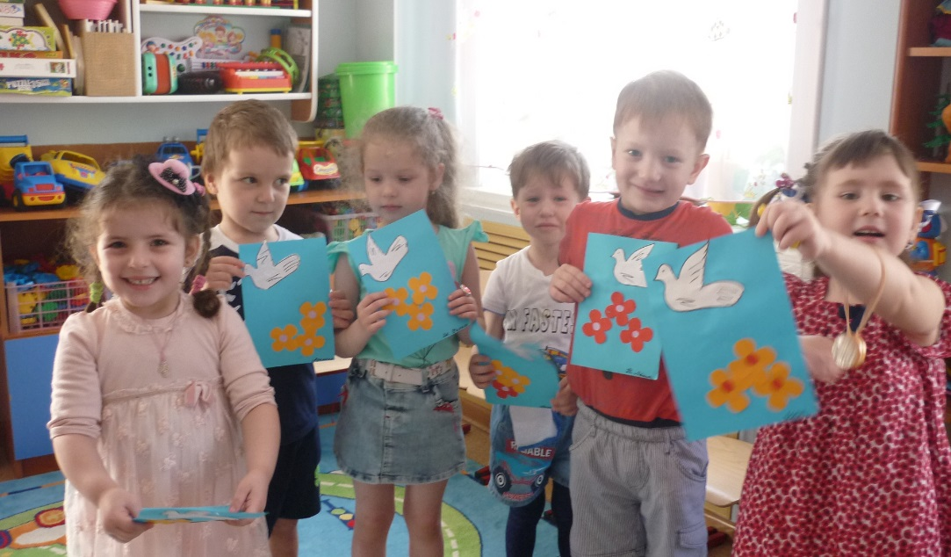

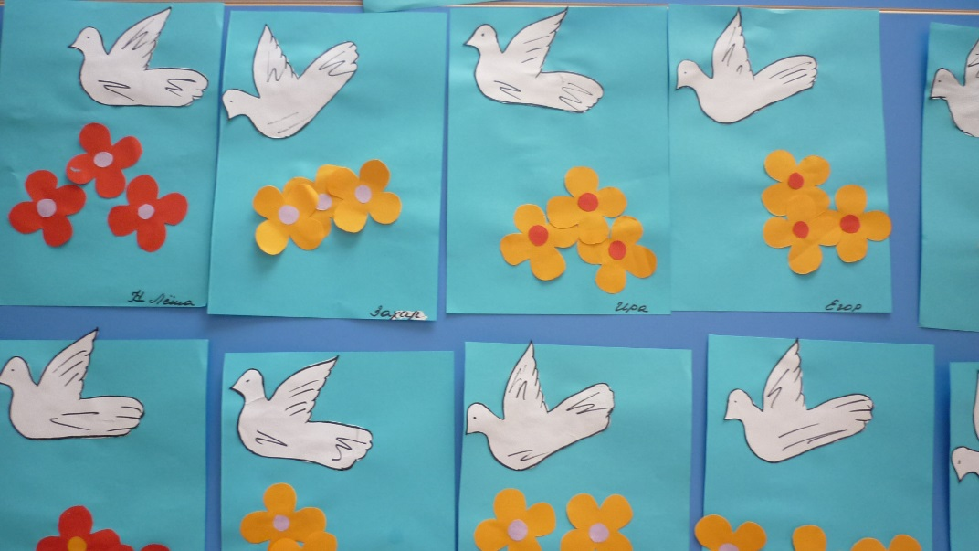

Открытка Ветерану «Голубь Мира»

Муниципальное автономное общеобразовательное
учреждение средняя общеобразовательная школа № 2
пгт Серышево структурное подразделение
детский сад № 3

Конспект
комплексной
непосредственно образовательной деятельности
по познавательному и художественно-эстетическому развитию

На тему: «День победы»

воспитатель:
Ланец Надежда Александровна

пгт Серышево

Цель: формирование чувства гордости, любви и уважения к родине, армии.
Задачи.
Образовательные:
- Формировать у детей представление о подвиге народа, который
встал на защиту своей Родины в годы Великой Отечественной войны.
- Дать понятие выражению «день победы», «война», «мир», «салют».
- Закрепить умения рисовать методом тычка, способом «принт», и с
помощью штампа.
Развивающие:
- Развивать разговорную речь.
- Развивать композиционные навыки, мелкую моторику рук.
- Вызвать интерес к рисованию салюта в сотворчестве с педагогом.
Воспитательные:
- Воспитывать любовь к Родине.
- Воспитывать интерес к наблюдению красивых явлений в окружающем
мире и отображению впечатлений в изо деятельности доступными
изобразительно-выразительными средствами.
Предварительная работа. Заучивание стихотворения «Что такое День
победы», беседы, рассматривание изображений салюта, фотографий
ветеранов, памятников, игры с разноцветными мячами, ходьба
флажками под музыку.
Освоение способа «принт» (печать).
Словарная работа: активизация существительных: победа, война,
враги, памятник, площадь, салют.
Оборудование:
Демонстрационный материал: Фотографии нашего посёлка
(памятник, площадь). Фотографии ветеранов, музыкальное
сопровождение: песня «День Победы» (муз. Д. Тухманова, сл. Харитонова.)
Раздаточный материал: Флажки, Основа для коллективной композиции
– лист бумаги большого формата, краски гуашевые, материалы для
экспериментирования с отпечатками - ватные диски, тампоны, тряпочки,
пробки, печатки, звездочки из моркови.
Ход нод:
Вводная часть:
Звучит песня «День Победы» (муз. Д. Тухманова, сл. Харитонова.) Дети под музыку входят в группу с флажками, шагают и одновременно поднимают и опускают их.
Дети приветствуют гостей и садятся полукругом на стульчики.
Основная часть:
Воспитатель: Ребята, каждый год наша Родина отмечает великий праздник – День Победы. А что это за праздник?
Дети читают стихотворение «Что такое День победы?»
Андрей Алексеевич Усачёв

Что такое День Победы?
Это утренний парад:
Едут танки и ракеты,
Марширует строй солдат.
Что такое День Победы?
Это праздничный салют:
Фейерверк взлетает в небо,
Рассыпаясь там и тут.
Что такое День Победы?
Это песни за столом,
Это речи и беседы,
Это дедушкин альбом.
Это фрукты и конфеты,
Это запахи весны…
Что такое День Победы –
Это значит – нет войны.
Беседа
Великая Отечественная война началась 22 июня 1941 года. Враг напал на мирную страну ночью, когда все люди спали, не объявляя нам войны. Фашисты надеялись на легкую и быструю победу. Им хотелось захватить богатые земли нашей страны.
На защиту свободной любимой Родины встал весь народ от мала до велика. На войне сражались не только мужчины, но и женщины. Они были медсестрами, врачами, санитарками.
Война длилась долгих четыре года. Люди умирали от голода, холода. В день на человека выдавался кусочек хлеба размером со спичечную коробочку (показать детям кусочек хлеба). Но он не был таким вкусным и ароматным как сейчас. Его пекли из травы и соломы, потому что, фашисты поджигали и бомбили хлебные поля. Делалось это для того, чтобы наши солдаты были слабыми и бессильными, чтобы быстрей завоевать нашу Родину. Люди, прошедшие войну никогда не будут играть с хлебом, крошить, выкидывать его. Для них он до сих пор остался самым ценным и дорогим.
Но наша доблестная армия не смотря, ни на что, победила врагов.
9 мая 1945 года закончилась война, и тот день стал самым светлым и любимым праздником - Днем Победы! Наступил мир. (дети громко проговаривают «Мир» и тихо- «война».
По всей стране стоят памятники известным и неизвестным героям. К этим
памятникам люди приходят не только по праздникам, но и в любой день
там можно увидеть цветы. Есть такой памятник и у нас в поселке (показ
иллюстрации). Каждый год 9 Мая около него проходит митинг, встреча
ветеранов. Жители поселка приходят туда, что бы еще раз сказать добрые
слова ветеранам, которые подарили нам спокойную и радостную жизнь.
Каждый год 9 Мая в честь Великой Победы зажигается салют. Вечернее
небо расцвечивается яркими праздничными огоньками.
Физкультминутка
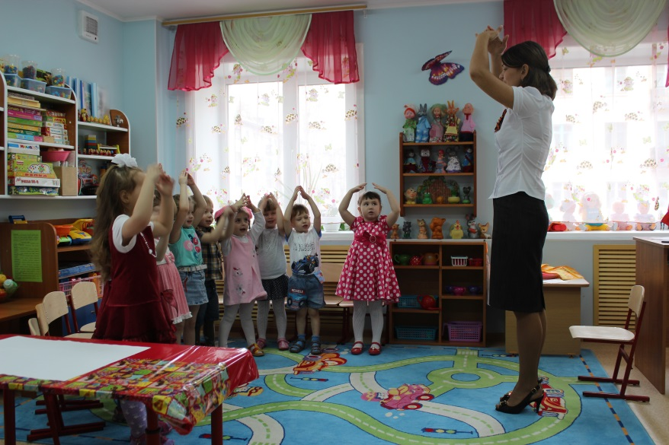
Воспитатель читает детям стихотворение О. Выготской «Салют»: (Дети выполняют движения)
Вокруг все было тихо,
И вдруг – салют! Салют!
Ракеты в небе вспыхнули
И там, и тут!
Над площадью,
Над крышами,
Над праздничной Москвой
Взвивается все выше
Огней фонтан живой!
На улицу, на улицу
Все радостно бегут,
Кричат: «Ура!»
Любуются
На праздничный салют!

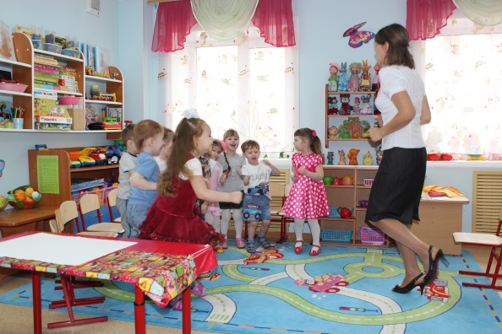

Коллективная деятельность детей:
Воспитатель:
- ребята давайте мы с вами тоже подарим всем свой праздничный салют.
Педагог выкладывает на стол основу для коллективной композиции – лист бумаги темно-голубого или синего цвета. Говорит: «Это небо! А где салют?» Берет поочередно разные материалы, приготовленные для экспериментирования, и начинает ставить отпечатки, приговаривая: «Беру пробку, окунаю в краску и …шлеп (ставит отпечаток) – получился огонек! Беру звездочку, окуну в краску и …шлеп (ставит отпечаток) – вот какой огонек!
Вовлекает детей в экспериментирование с разными материалами. Помогает приемом «рука в руке», жестом, словом. Дети по своему желанию выбирают материалы для рисования.

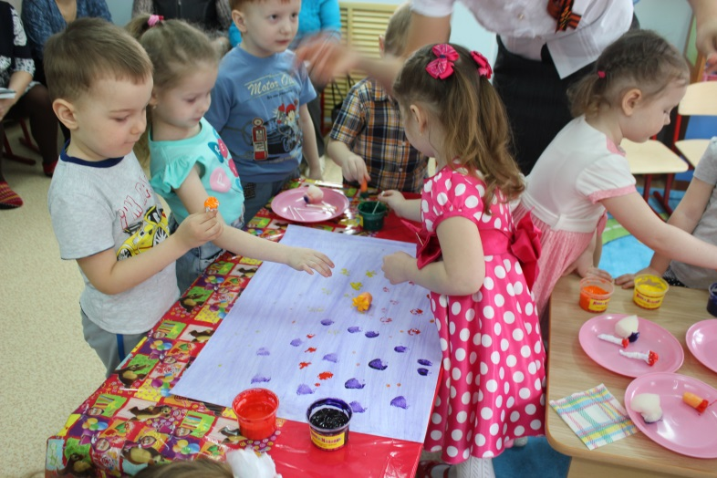

Заключительная часть (рефлексия):
Воспитатель: - Молодцы, ребята! Хорошо поработали!
О чём мы говорили на занятии? Какой праздник будет отмечать вся страна 9 мая? Что мы сможем увидеть вечером на небе?
Вместе с детьми полюбоваться разноцветными огнями салюта и отметить, что все очень старались, рисовали аккуратно, правильно, с любовью.
В конце детям раздаются георгиевские ленты и вешаются на грудь.

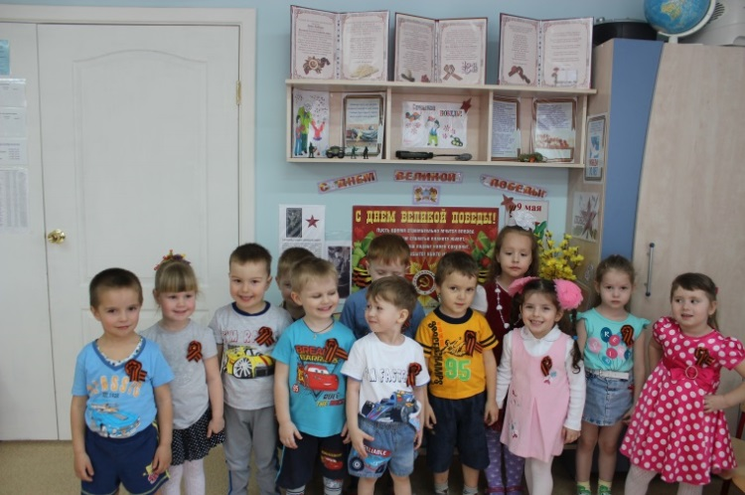
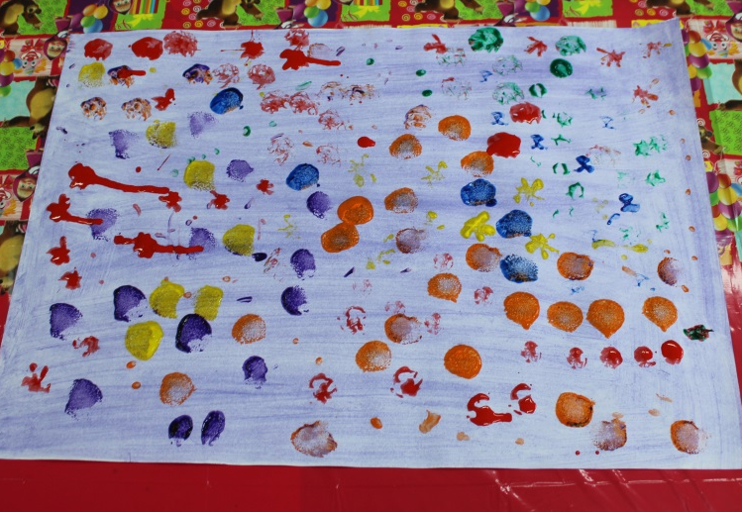

Муниципальное автономное общеобразовательное
учреждение средняя общеобразовательная школа № 2
пгт Серышево структурное подразделение
детский сад № 3

Конспект
непосредственно образовательной деятельности
по художественно-эстетическому развитию

На тему: «Георгиевская ленточка»
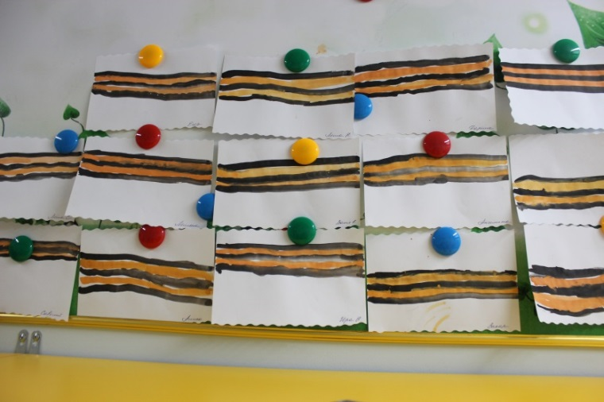

воспитатель:
Устименко Лилия Станиславовна

пгт Серышево

Цель: Формирование умения ровно и аккуратно рисовать линии одинаковой длины «полоска к полоске» двумя цветами.
Задачи:
Образовательные
- Познакомить детей с георгиевской лентой, дать представления о её значении.
- Учить рисовать ровные прямые линии рядом друг с другом.
- Закрепить знание цветов: желтого, черного.
Развивающие
- Развивать умения пользоваться гуашевой краской, стряхивая лишнюю краску с кисточки.
- Развивать мелкую моторику рук.
Воспитательные
- Воспитывать патриотизм и духовные ценности.
- Воспитывать аккуратность при работе с краской и кистью.
- Воспитывать интерес к изо деятельности доступными изобразительно-выразительными средствами.
Оборудование: плакаты, посвященные 9 мая, георгиевские ленточки.

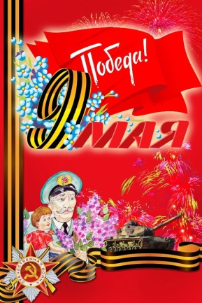
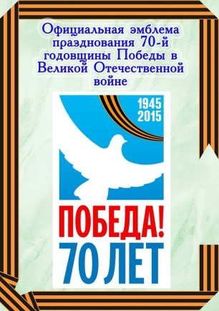

Ход НоД:
Педагог. Ребята, мы сегодня надели на грудь ленточку. Может кто – то знает что это за ленточка?
Ребята, а хотите узнать, что это за волшебная ленточка?
Педагог: Я вам рассказать историю об этой маленькой ленточке.
Посмотрите, какая она красивая, скажите какого она цвета (ответы детей)
Цвета ленты черный и оранжевый – означает «дым и пламень» и являются знаком личной доблести солдата на поле боя.
Эта ленточка называется Георгиевской ленточкой. (дети повторяют за педагогом несколько раз)
Педагог. Давным - давно, когда нас с вами не было на свете появилась эта волшебная ленточка. Ее во все времена носили на своей груди сильные и отважные люди. Они были военными. Во все времена защищали свою страну от врагов, которые ее хотели завоевать. Солдаты не жалели своих сил, здоровья и своей жизни для победы. Такими лентами награждались воинские части, их прикрепляли на знамена, серебряные трубы, многие ордена и медали носили на георгиевской ленте.
Физминутка :
Левой, правой!
Левой, правой!
На парад идет отряд.
На парад идет отряд барабанщик очень рад:
Барабанит, барабанит
Полтора часа подряд!
Левой правой, левой правой
На парад идет отряд
Ура! Ура! Ура!
Педагог: Ребята ,а какое сейчас время года? (ответы детей)
Ребята, 9 мая вместе со своими родителями и бабушками, дедушками вы пойдете на Великий праздник нашей страны - парад, посвященный Великой Победе. И обязательно оденете себе на грудь георгиевскою ленточку, как память о Великой Победе нашего народа над фашистскими захватчиками.
Закончилась моя история о Геогиевской ленточке. Вы дома расскажите о ней своим папам и мамам?
9 мая мы будем вспоминать о солдатах, отдавших жизнь за мирное небо над нашей Родиной.
Продуктивная деятельность детей:
Дети садятся за столы по подгруппам. Совместно с воспитателем рисуют георгиевскую ленту.
Итог нод:
Из своих работ дети делают выставку. Подводят итог своей работе.

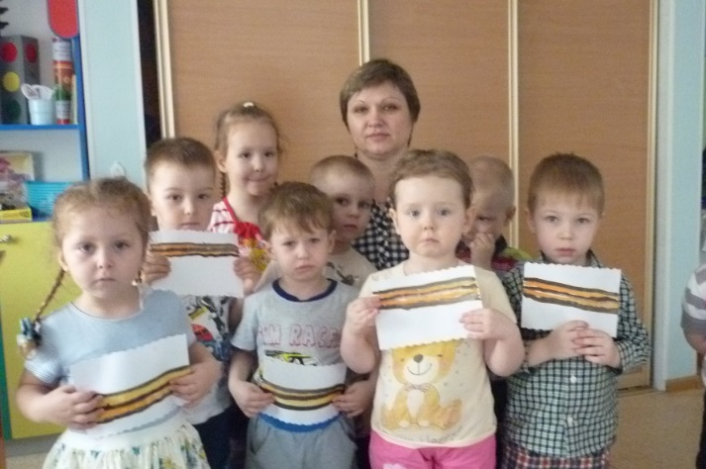

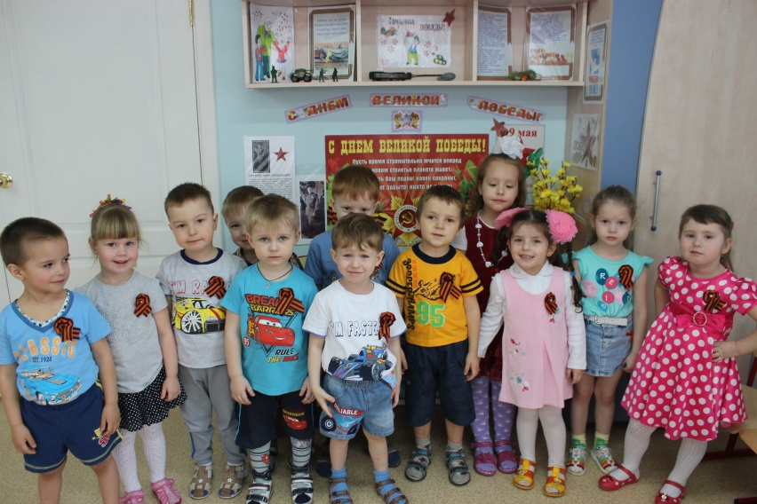

Чтение стихотворений на тему «День Победы» (заучивание четверостиший)
Пусть будет мир
Пусть небо будет голубым,
Пусть в небе не клубится дым,
Пусть пушки грозные молчат
И пулеметы не строчат,
Чтоб жили люди, города.
Мир нужен на земле всегда
День Победы
Майский праздник —
День Победы -
Отмечает вся страна.
Надевают наши деды
Боевые ордена.
Их с утра зовет дорога
На торжественный парад,
И задумчиво с порога
Вслед им бабушки глядят.
Т. Белозеров
Что за праздник?
(Н. Иванова)
В небе праздничный салют,
Фейерверки там и тут.
Поздравляет вся страна
Славных ветеранов.
А цветущая весна
Дарит им тюльпаны,
Дарит белую сирень.
Что за славный майский день?
Май встречает радостно
Наша вся страна.
По дорогам Родины
Вновь идет весна.
Здравствуй, здравствуй,
Теплый, ясный,
День Победы,
День прекрасный.
Победа
Песни фронтовые,
Награды боевые,
Красные тюльпаны,
Встречи ветеранов
И салют в полнеба,
Огромный, как Победа.
День Победы к нам пришел,
Лучший праздник на земле.
Очень весело сегодня
И большим и детворе!
М. Познанская
В лучистом цвету неоглядные дали,
И песни звенят на просторах страны.
И солнце, и песню в боях отстояли
Герои давно отгремевшей войны.
М. Геттуев

Андрей Алексеевич Усачёв

Что такое День Победы?
Это утренний парад:
Едут танки и ракеты,
Марширует строй солдат.
Что такое День Победы?
Это праздничный салют:
Фейерверк взлетает в небо,
Рассыпаясь там и тут.
Что такое День Победы?
Это песни за столом,
Это речи и беседы,
Это дедушкин альбом.
Это фрукты и конфеты,
Это запахи весны…
Что такое День Победы –
Это значит – нет войны.

Подвижная игра «Найди свой цвет».
Цели игры: развитие координации зрительного, слухового и моторного анализаторов, тренировка подвижности нервных процессов, умения ориентироваться в пространстве и различать цвета, поднятие настроения.
Что надо для игры: флажки разных цветов, жетоны таких же цветов, стулья по числу детей.
Ход игры. Прикрепить флажки к стульям (или положить на стулья), которые расставлены в разных местах комнаты. Каждому игроку вручить по жетону такого же цвета, как флажки. После слов «Идите гулять» дети расходятся по всей комнате. Но как только прозвучат слова «Найди свой цвет», они должны собраться возле стула с флажком такого же цвета, который соответствует цвету их жетонов, и каждый должен назвать этот цвет.
Игра с платочками «Найди себе пару» (с сопровождением музыкой)
Цели игры: развитие координации движений, чувства ритма, формирование правильной осанки и тренировка вестибулярного аппарата, тренировка подвижности нервных процессов, умения различать цвета, поднятие настроения.
Что надо для игры: платочки разных цветов по числу детей.
Ход игры. Каждому игроку вручить по платочку разного цвета. Когда звучит музыка, дети свободно танцуют, выполняя разные движения. После слов «Найдите себе пару» дети расходятся по всей группе и подходят к тому ребенку, с которым у них совпадает цвет платочка. Каждый должен назвать этот цвет.

Пальчиковая гимнастика "Этот пальчик"
Этот пальчик - дедушка,
Этот пальчик - бабушка,
Этот пальчик - папочка,
Этот пальчик - мамочка,
Этот пальчик - я,
Вот и вся моя семья.
Детям предлагается согнуть пальцы левой руки в кулачок, затем, слушая потешку, по очереди разгибать их, начиная с большого пальца.
Дыхательная гимнастика «Флажок»
Цели: укрепление круговой мышцы рта; тренировка навыка правильного дыхания; формирование углубленного ритмичного выдоха.
Оборудование: красный флажок.
Посмотри-ка, мой дружок,
Вот какой у нас флажок!
Наш флажок прекрасный,
Ярко-ярко красный.
Воспитатель показывает правильное выполнение упражнения: носом вдохнули, губы трубочкой сложили и долго дуем.
Повторить 4-6 раз.
Физкультминутка «Салют»
Вокруг все было тихо. (Встать прямо, руки опустить)
И вдруг - салют! Салют! ( Поднять руки вверх)
Ракеты в небе вспыхнули (Раскрыть пальчики веером, помахать руками над головой влево-вправо).
и там, и тут! Над площадью, над крышами, (Присесть, встать, руки с раскрытыми пальчиками поднять вверх 2—Зраза)
Над праздничной Москвой
Взвивается все выше
Огней фонтан живой.
На улицу, на улицу (Легкий бег на месте).
Все радостно бегут,
Кричат: «Ура! », (Поднять руки вверх, крикнуть «Ура»).
Любуются (Раскрыть пальчики веером, помахать руками над головой влево-вправо)
На праздничный салют!

Сюжетно-ролевая игра «Мы солдаты»
Цель: Формирование умения выполнять с помощью взрослого несколько игровых действий, объединенных сюжетной канвой. Учить действовать в импровизации самостоятельно. Воспитывать дружеские взаимоотношения, чувство коллективизма.
Словарная работа: якорь, капитан, корабль, штурвал, рулевой, матрос.
Предшествующая работа: чтение художественной литературы о кораблях, моряках, просмотр фотографий и видеороликов о море, моряках, кораблях.
Оборудование: морской воротник, фуражка капитана, медицинский халат, якорь, штурвал, бинокли, строительный материал.
Ход игры:
- Ребята, я предлагаю сегодня вместе отправиться в путешествие. На чём можно отправиться в путешествие? (На самолёте, на поезде, на машине, на корабле)
- Чтобы оправиться в путешествие на самолёте, что для этого нужно сделать? (Построить самолет)
- Из чего мы будем стоить самолёт? (Из большого деревянного строителя и мягких модулей)
Дети совместно с воспитателем строят борт корабля, в кабине самолёта размещают штурвал, устанавливают трап, места для пассажиров.
- Вот самолёт и готов. А кто летает на самолёте?
- Кто управляет самолётом?
- Кому что надо для работы? (Воспитатель берет на себя роль пилота и помогает распределить роли, кто кем будет. Затем можно и кому-то из детей предложить быть пилотом).
Подвижная игра «Самолёты».
- Что делает пилот? Определяет курс корабля и отдаёт команды. Пилот даёт команду: «Всем приготовиться к взлёту, пристегнуть ремни».
Все возвращаются домой, покидают самолёт сначала пассажиры, затем борт проводники, последним уходит пилот.

Муниципальное автономное общеобразовательное
учреждение средняя общеобразовательная школа № 2
пгт Серышево структурное подразделение
детский сад № 3

Конспект
непосредственно образовательной деятельности
по художественно-эстетическому развитию

на тему: «Построение самолета».

Младшая группа

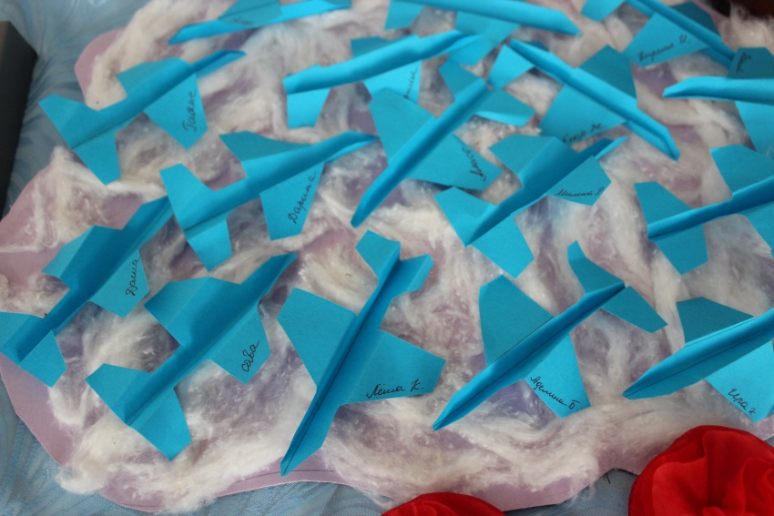

Воспитатели:
Ланец Н.А
Устименко Л.С.

Цель: Формирование умения сгибать готовую форму самолёта пополам.
Задачи:
- развивать умение находить строительные формы среди другого материала;
- закреплять представления детей о транспорте;
- умение выделять части самолета;
- совершенствовать умение ориентироваться в пространстве;
- воспитывать доброжелательное отношение друг к другу, приходить на помощь в нужный момент;
- развивать мелкую моторику рук;
- развивать умение имитировать «движение» самолета
Материал:
- самолетики из бумаги;
- строительный набор;
Интеграция образовательных областей: Познавательное развитие, физическое развитие, художественно-эстетическое развитие,

Ход Нод:
Организационный момент.
Ребята, в этой коробке лежит что то интересное. Но прежде чем открыть коробку и показать вам, что в ней находится, попробуйте отгадать загадку. Если отгадаете, узнаете, что именно лежит в коробке.
Не пчела, а гудит,
Не птица, а летит,
Гнезда не вьет,
Людей и груз везет.
(Самолет)
Дети садятся за столы. Что у меня на столе? Зачем он нужен? Кто летал на самолете?
Введение в игровую ситуацию.
- Кто водит самолет? Что делает пилот? (летчик) Покажите, как летает самолет?
« Самолеты» садятся на места. Ребята, хотите построить самолет сами?
Я хочу проверить, кому можно доверить такое ответственное дело.
Игра «Покажи и назови».
Как называется эта форма? Какого она цвета? Покажите мне пластину.
Что это? Какого цвета?
- Покажите два кирпичика. Какого они цвета? Как называется эта форма?
Молодцы. Все знают названия и могут найти строительные формы среди других. Вам можно доверить строительство самолета.
Анализ.
- Как же мы будем строить его?
- Какие части вы знаете? Зачем самолету крылья?
Мы будем конструировать самолёт из бумаги.
Посмотрите внимательно на мой самолет, как мы его будем складывать?
Обратите внимание на полоски, по ним надо сгибать нашу заготовку.
Прежде чем начать работу давайте поиграем
Динамическая пауза «Самолет»
Полетели, полетели,
(Стойка ноги врозь)
Вперед руками завертели.
(Вращение руками перед грудью)
Руки в стороны – в полет
Отправляем самолет,
(Развести горизонтально руки в стороны)
Правое крыло вперед,
(Поворот туловища вправо с заведением правой руки вперед)
Левое крыло вперед.
(Поворот туловища влево с заведением левой руки вперед)
Раз, два, три, четыре –
Полетел наш самолет.
Замечательный пилот
В путь отправил самолет.
(Произвольный бег с расставленными в стороны руками)

Дети, глядя на образец, выполняют работу.
Воспитатель стимулирует детей, обращает внимание на неточности.
Дети могут оказывать помощь друг другу.
Молодцы. Все справились с заданием.
Обыгрывание.
- Что же получилось у вас?
- Из чего вы построили это?
-Хорошо! Но самолеты готовы к полету. Возьмите их. Заведите мотор – полетели.
Дети запускают самолетики.
Рефлексия
- Что мы строили? Вам понравилось? Какой еще транспорт можно построить?
Ребята предлагаю вам послушать стихотворение С. Колесниковой «Самолет»
Солнце в небе золотится.
Ввысь летит большая птица,
Закрывая нам крылом
Солнце в небе голубом.
Эта птица – самолет,
Он отправился в полет.

